**Tugas Project Pemrograman Berorientasi Objek**

**PROGRAM HITUNG PANGKAT SEDERHANA BERBASIS GUI**

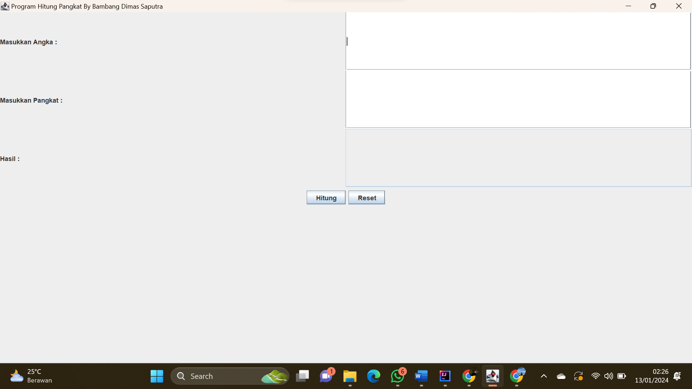

**Nama : BAMBANG DIMAS SAPUTRA**

**Nim : 2200018231**

**Kelas : E**

**LINK PROJECT :** [**https://github.com/BMBNG2200018231/PROGRAM-HITUNG-PANGKAT-SEDERHANA-BERBASIS-GUI.git**](https://github.com/BMBNG2200018231/PROGRAM-HITUNG-PANGKAT-SEDERHANA-BERBASIS-GUI.git)

1. Screenshot tampilan publikasi di Youtube (fullscreen browser)

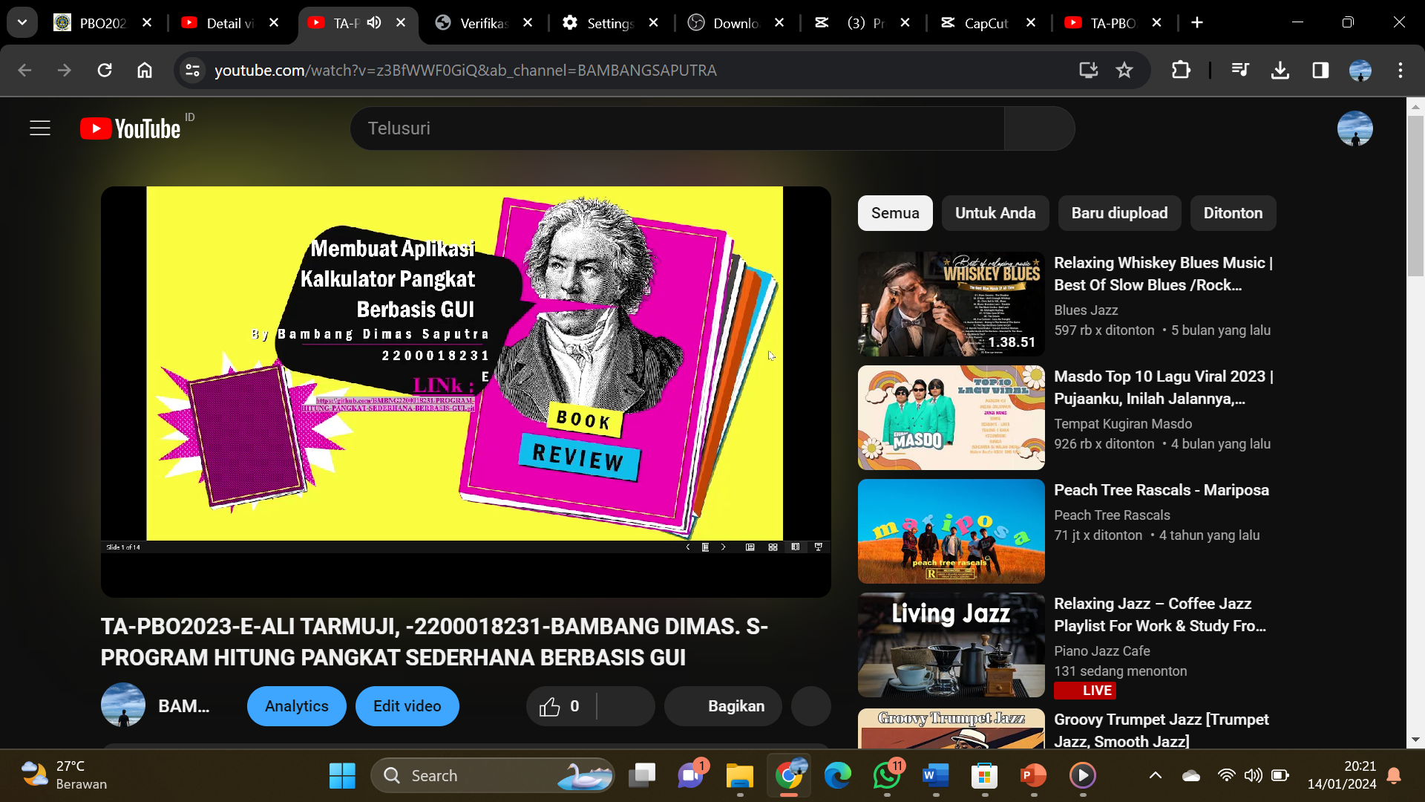

1. Screenshot bukti publikasi di forum (tugas sebelumnya) capture fullscreen browser

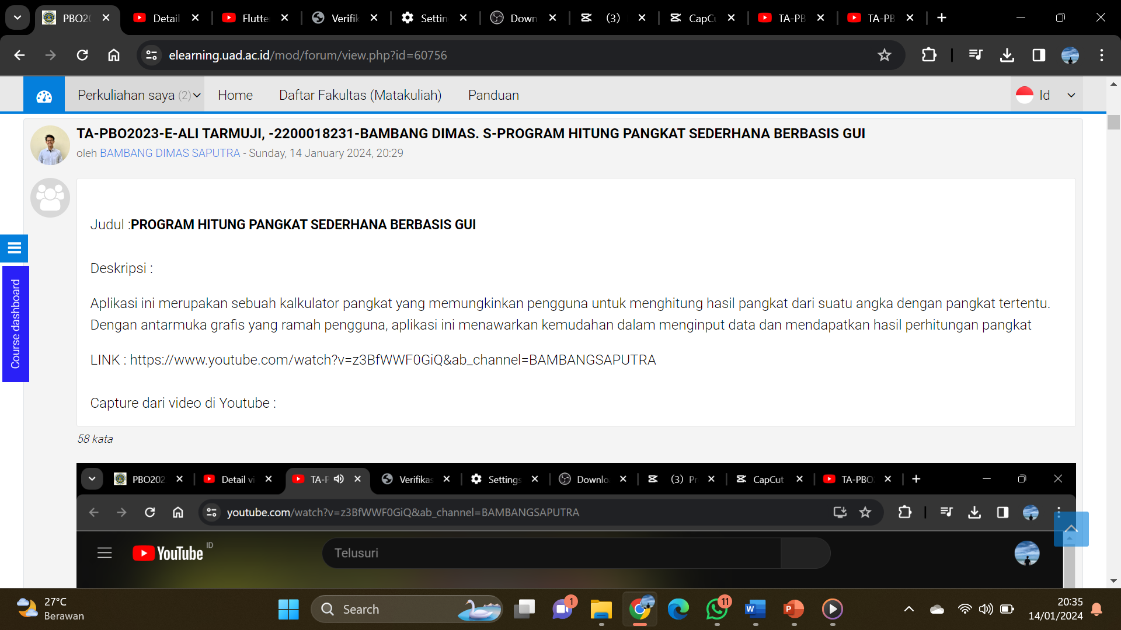

1. Screenshot tampilan unggahan halaman projek Github setelah ditambahi/update file presentasi dan link youtube

